Seminario TIC · CURZA / UNCo
Guía — BI · A2.6 — Informe final: censo de arbolado (Misión 8)
Simulador 2 «Armá tu informe» · Seminario TIC · CURZA / UNCo
Simulador: https://lmbsoft.github.io/curza-stic/bi-2-informes.html
Video: bi-a2-6-informe-arbolado-charon.mp4 (subtítulos activables) · duración 110 s. Recorrido demo docente: explicar → anticipar → hacer → comentar el resultado.
Capítulo A2.6. Integrador del simulador 2: informe del censo de arbolado con tarjeta de valor, torta y tabla. Misión 8.
Paso 1. Misión 8: informe del arbolado (0:00)
Tres tarjetas: (1) valor: CONTAR ejemplares; (2) torta por especie (CONTAR); (3) tabla de altura promedio por barrio.
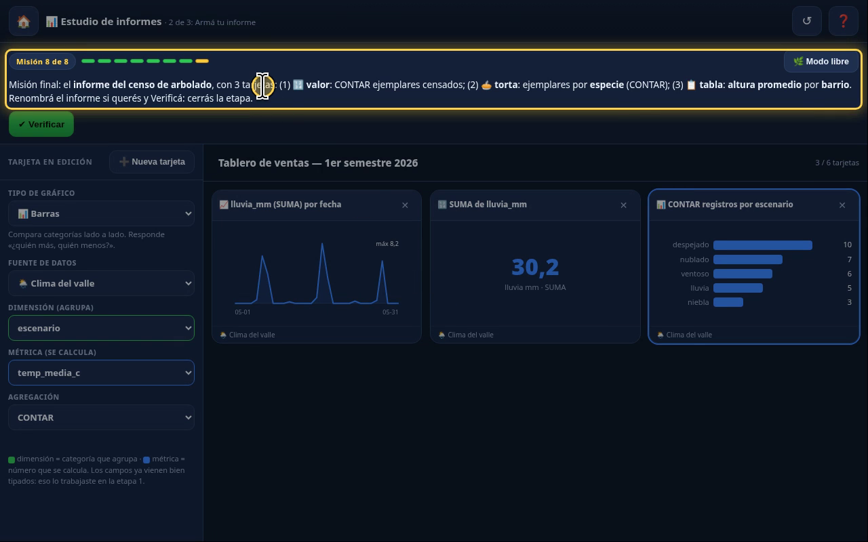
Narración: «Capítulo seis: la misión final. El informe del censo de arbolado, con tres tarjetas. Empezamos con el lienzo limpio: borramos las tarjetas del clima.»
Paso 2. Tarjeta 1: ejemplares (0:15)
Qué hacer: ➕ Nueva tarjeta → Fuente = arbolado → Agregación = CONTAR.
30 ejemplares censados.
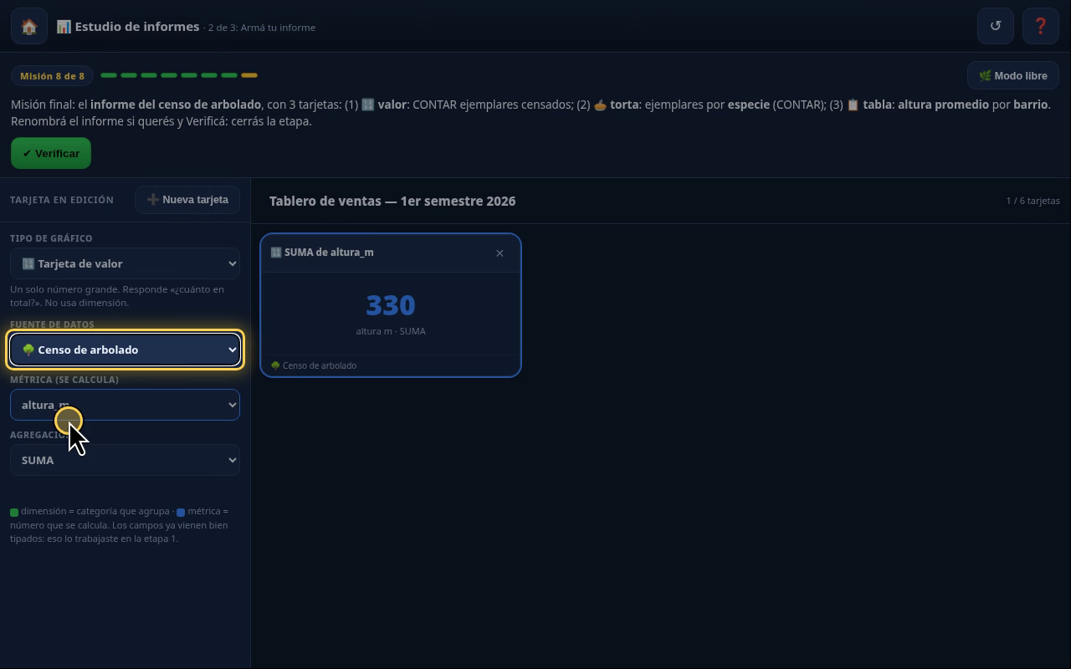
Narración: «Uno: ¿cuántos ejemplares hay? Nueva tarjeta de valor, fuente arbolado. Agregación: CONTAR. Treinta ejemplares.»
Paso 3. Tarjeta 2: torta por especie (0:30)
Qué hacer: ➕ Nueva tarjeta → Tipo = Torta → Fuente = arbolado (dimensión especie) → CONTAR.
Cinco porciones: ahora la torta sí se lee.
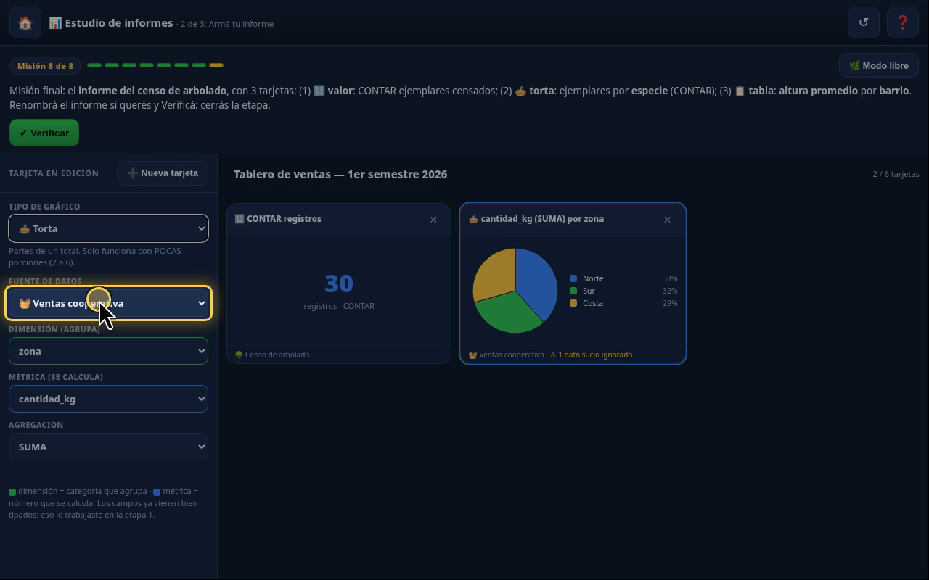
Narración: «Dos: ¿qué parte es cada especie? Nueva tarjeta, tipo torta. Fuente: arbolado. La dimensión queda en especie.»
Paso 4. Leer la torta (0:46)
Fresno 27 % · Plátano 20 % · Aguaribay 20 % · Sauce 17 % · Álamo 17 %.
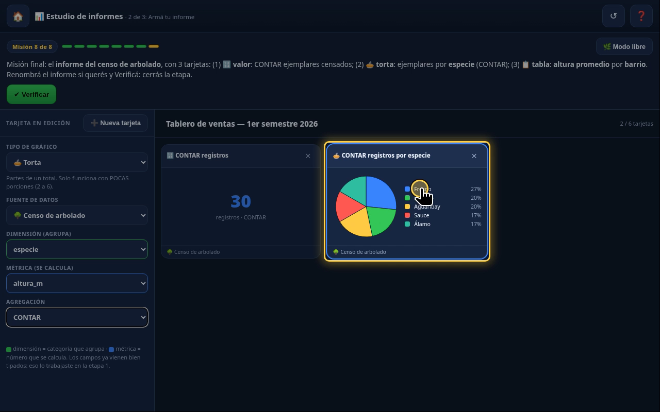
Narración: «Agregación: CONTAR. Cinco porciones: ahora sí se lee. Fresno, la especie más común.»
Paso 5. Tarjeta 3: tabla de altura (0:56)
Qué hacer: ➕ Nueva tarjeta → Tabla → arbolado → barrio → altura_m → PROMEDIO.
Costanera tiene los árboles más altos: 13,3 m en promedio.
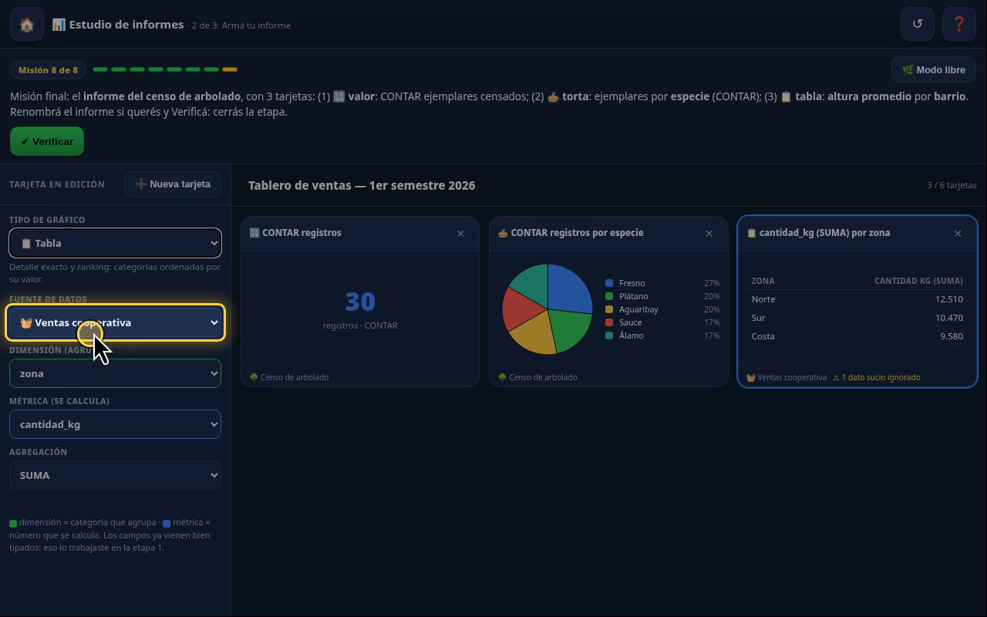
Narración: «Tres: altura promedio por barrio. Nueva tarjeta, tipo tabla. Fuente: arbolado. Dimensión: barrio. Métrica: altura_m. Agregación: PROMEDIO.»
Paso 6. Leer la tabla (1:18)
Costanera 13,3 · Centro 11,6 · Lavalle 9,6 · San Martín 9,1 m.
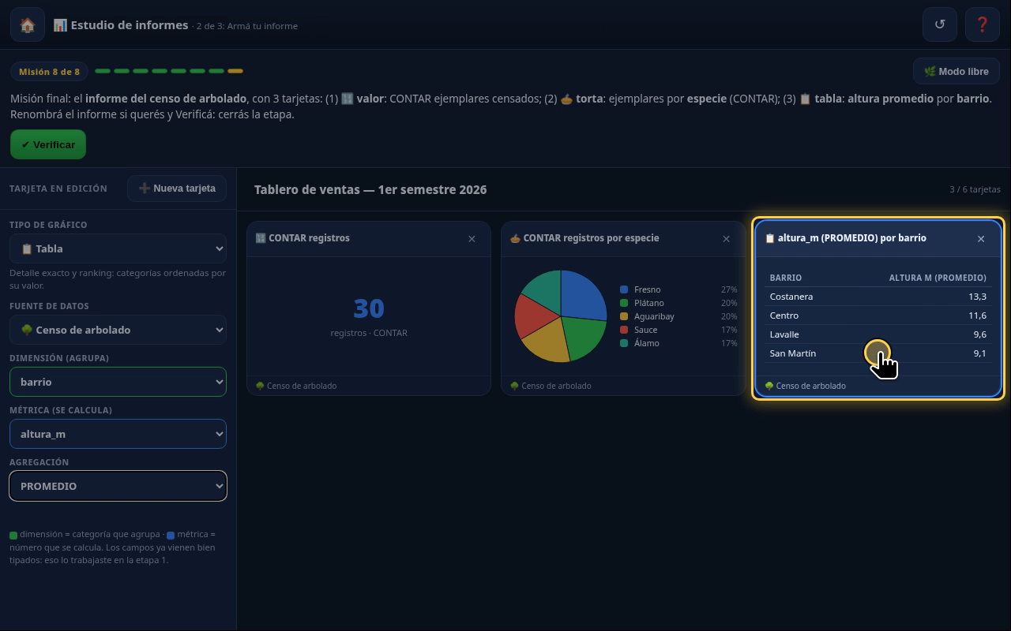
Narración: «Costanera tiene los árboles más altos: 13,3 metros en promedio. San Martín, los más bajos: 9,1.»
Paso 7. Título (1:28)
Qué hacer: Escribí «Censo de arbolado — 4 barrios» en el título.
El título acompaña la historia del nuevo tablero.
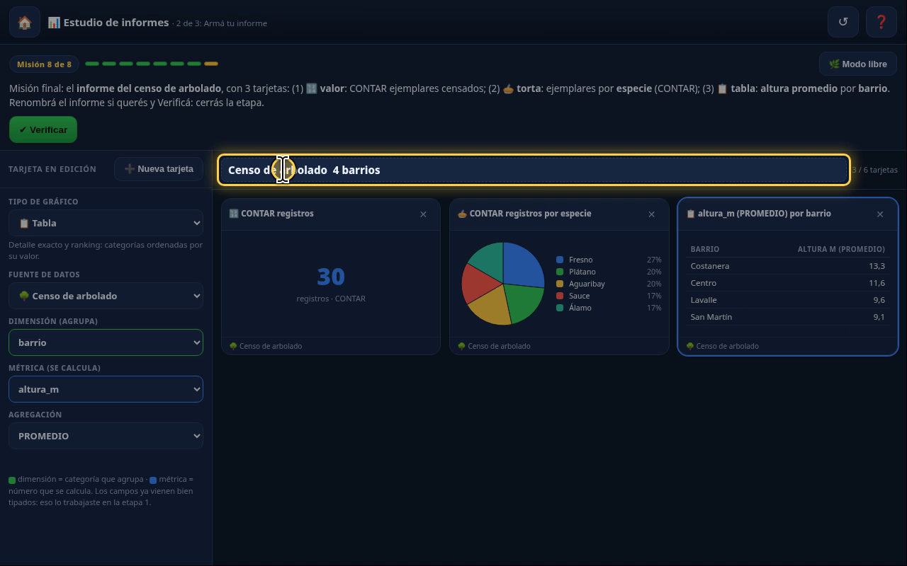
Narración: «Le cambiamos el título: Censo de arbolado, cuatro barrios. Tres tarjetas, título propio. Verificamos.»
Paso 8. Etapa completa (1:37)
Aparece «🏆 ¡Etapa 2 completa!».
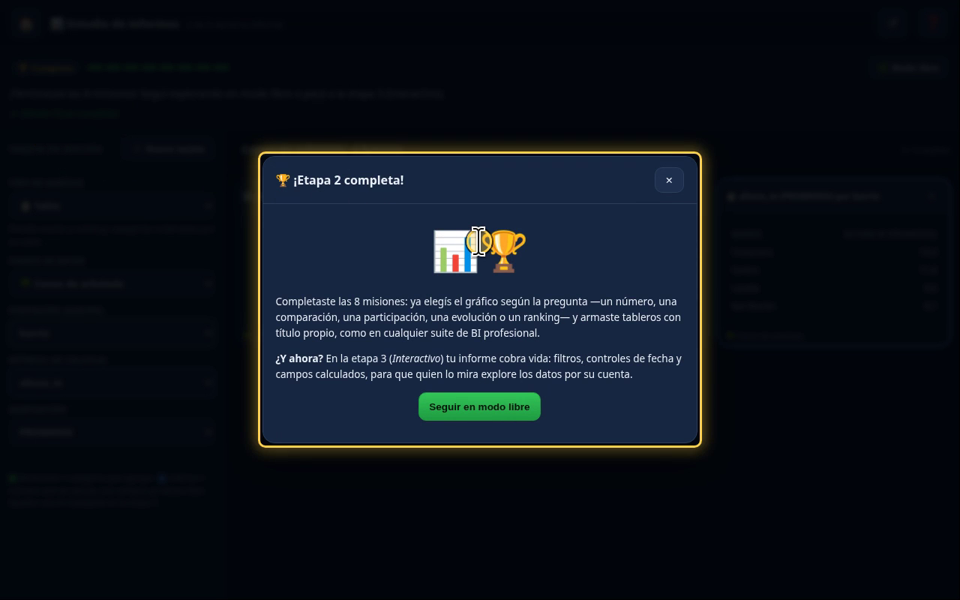
Narración: «¡Misión final cumplida! Etapa 2 completa. En el simulador 3, el informe cobra vida: filtros, controles y campos calculados.»
Checklist
- Valor · arbolado · CONTAR = 30
- Torta · arbolado · especie · CONTAR (5 porciones)
- Tabla · arbolado · barrio · altura_m · PROMEDIO
- Título «Censo de arbolado — 4 barrios»
- Misión 8 verificada → Etapa 2 completa

